问题：如何运行idle时间大于2分钟的计划作业

现象：当webjob空闲时间超过2min，Azure将会中止运行的工作进程，导致webjob运行失败。

解决方案：在管理门户修改WEBJOBS_IDLE_TIMEOUT配置并开启了“always on”。

空闲时间指的是webjob 在2min内，没有CPU时间或者output输出，长时间在等待请求，没有任何的数据交互。

默认的WEBJOBS_IDLE_TIMEOUT为 120秒，Webjob空闲时间超过了此数值，将会被中止工作进程，导致webjob运行失败。

可以通过以下的内容来修改WEBJOBS_IDLE_TIMEOUT，保证webjob正常运行。

在应用程序设置中修改WEBJOBS_IDLE_TIMEOUT 的配置（此处修改的时间为20分钟），同时开启“always on”功能。

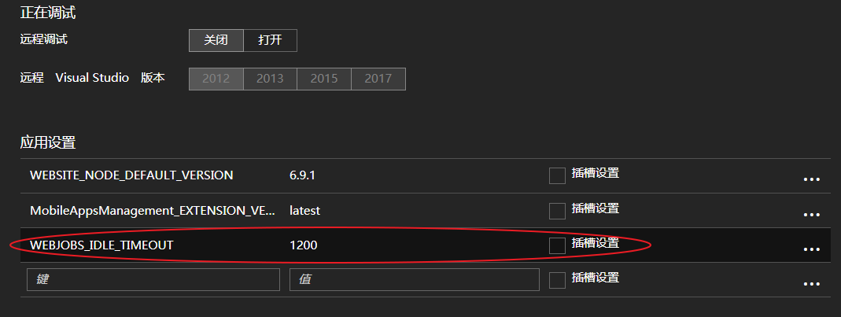

开启”always on ” 功能

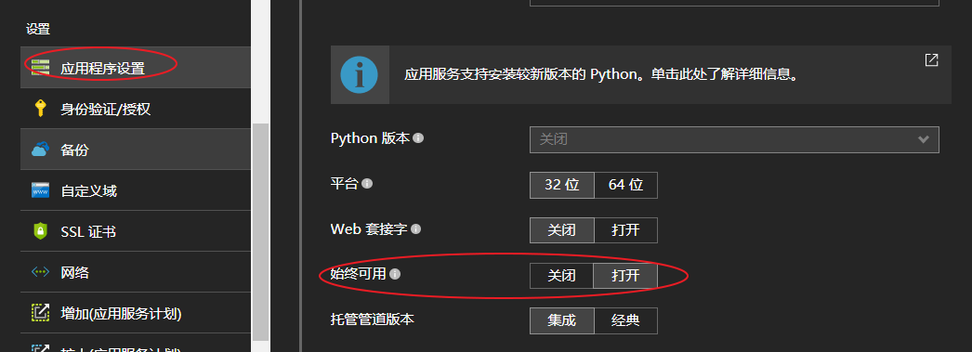

参考链接：<https://github.com/projectkudu/kudu/wiki/WebJobs>